Информационно-статистический обзор
рассмотренных в октябре 2021 года обращений, запросов информации
и сообщений граждан, объединений граждан, в том числе юридических лиц,
поступивших в адрес Главы Барабинского района Новосибирской области
и в администрацию Барабинского района Новосибирской области,
а также результатах рассмотрения обращений и принятых по ним мерах

Рассмотрение письменных и личных обращений, устных сообщений и запросов граждан, объединений граждан, в том числе юридических лиц, поступивших в адрес Главы Барабинского района Новосибирской области и в администрацию Барабинского района Новосибирской области организовано в соответствии с Конституцией Российской Федерации, действующим федеральным и областным законодательством, муниципальными правовыми актами администрации Барабинского района Новосибирской области.

Организацию работы по объективному, всестороннему и своевременному рассмотрению обращений граждан осуществляет общественная приемная Главы Барабинского района Новосибирской области.

В октябре 2021 года в адрес Главы Барабинского района Новосибирской области
и в администрацию Барабинского района Новосибирской области через общественную приемную Главы Барабинского района Новосибирской области поступило 12 обращений
(в сентябре 2021 года - 12; в октябре 2020 года - 19), в том числе:
- письменных обращений - 12 (в сентябре 2021 года - 7; в октябре 2020 года - 16);
- устных обращений на личных приемах Главы Барабинского района Новосибирской области, заместителей Главы администрации - 0 (в сентябре 2021 года - 3; в октябре 2020 года - 1);
- обращений к руководителю общественной приемной Главы Барабинского района Новосибирской области - 0 (в сентябре 2021 года - 1; в октябре 2020 года - 2);
- устных сообщений и запросов в справочную телефонную службу общественной приемной Главы Барабинского района Новосибирской области - 0 (в сентябре 2021 года - 1; в октябре 2020 года - 0).

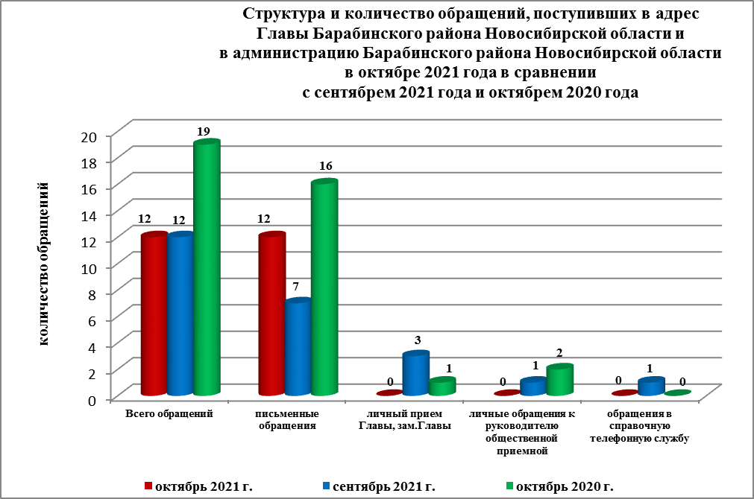

Все обращения, сообщения, запросы граждан, организаций и общественных объединений регистрируются в единой системе электронного документооборота и делопроизводства Правительства Новосибирской области.
В октябре 2021 года общее количество письменных и личных обращений, устных сообщений и запросов осталось на уровне сентября 2021 года и уменьшилось на 36% (на 7 обращений) в сравнении с октябрем 2020 года.
В 12 обращениях, запросах содержатся 13 вопросов (в сентябре 2021 года - 12 (16 вопросов); в октябре 2020 года - 19 (20 вопросов), относящихся к тематическим разделам:
- экономическая сфера - 4 (31% от общего количества вопросов) (в сентябре 2021 года - 8 (50%); в октябре 2020 года - 6 (30%);
- государство, общество, политика - 3 (23%) (в сентябре 2021 года - 0; в октябре 2020 года - 2 (10%);
- жилищно-коммунальная сфера - 3 (23%) (в сентябре 2021 года – 6 (37,5%); в октябре 2020 года - 9 (45%);
- социальная сфера - 2 (15%) (в сентябре 2021 года – 2 (12,5%); в октябре 2020 года - 3 (15%);
- оборона, безопасность, законность - 1 (8%) (в сентябре 2021 года - 0; в октябре 2020 года - 0).
Письменные обращения
В октябре 2021 года в администрацию Барабинского района Новосибирской области поступило 12 письменных обращений (в сентябре 2021 года - 7; в октябре 2020 года - 16).
Количество письменных обращений в октябре 2021 года увеличилось на 71% (на 5 обращений) в сравнении с сентябрем 2021 года и уменьшилось на 25% (на 4 обращения)
в сравнении с октябрем 2020 года.

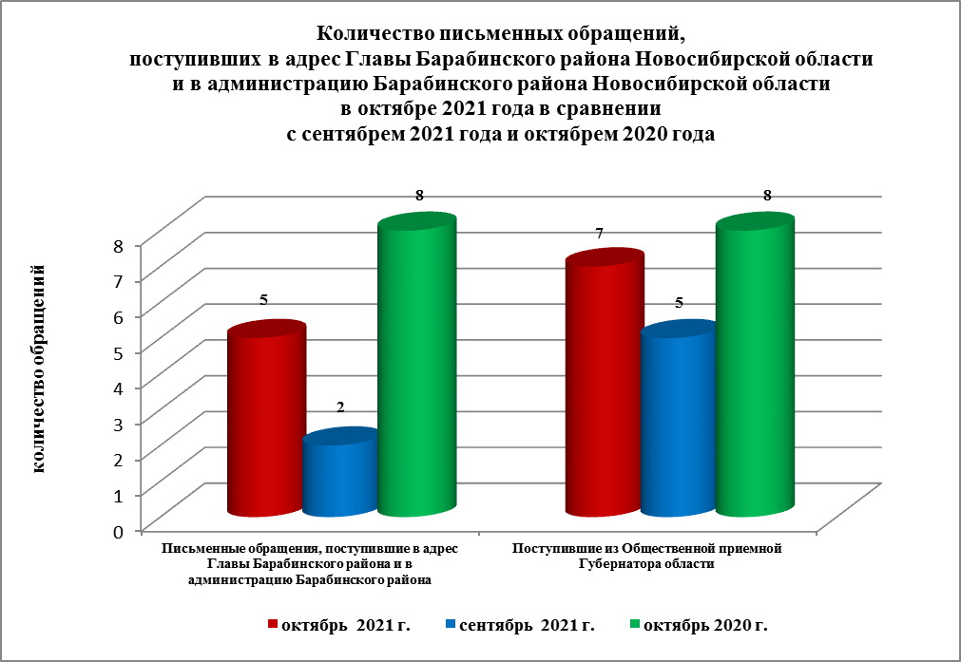

По видам письменные обращения подразделяются на:
- заявления - 11 (92%) (в сентябре 2021 года - 7 (100%); в октябре 2020 года - 14 (87,5%);
- запросы - 0 (в сентябре 2021 года - 0; в октябре 2020 года - 1 (6,25%);
- не обращение - 1 (8%) (в сентябре 2021 года - 0; в октябре 2020 года – 1 (6,25%).

12 письменных обращений содержат 13 вопросов (в сентябре 2021 года - 7 (9 вопросов); в октябре 2020 года - 16 (17 вопросов), относящихся к тематическим разделам:
- экономическая сфера (состояние дорог в районе, отлов безнадзорных животных, комплексное благоустройство поселений, представление архивных данных) - 4 (31% от общего количества вопросов) (в сентябре 2021 года - 5 (56%); в октябре 2020 года - 5 (29%);
- государство, общество, политика (деятельность исполнительно-распорядительных ОМС и их руководителей) - 3 (23%) (в сентябре 2021 года - 0; в октябре 2020 года - 2 (12%);
- жилищно-коммунальная сфера (обеспечение жильем по договору социального найма, начисление платы за коммунальные услуги) - 3 (23%) (в сентябре 2021 года – 3 (33%);
в октябре 2020 года - 9 (53%);
- социальная сфера (выплата компенсации за имущество, утраченное в результате пожара, оказание финансовой помощи на ремонт дома) - 2 (15%) (в сентябре 2021 года - 1 (11%);
в октябре 2020 года - 1 (6%);
- оборона, безопасность, законность (конфликты на бытовой почве) - 1 (8%) (в сентябре 2021 года - 0; в октябре 2020 года - 0).

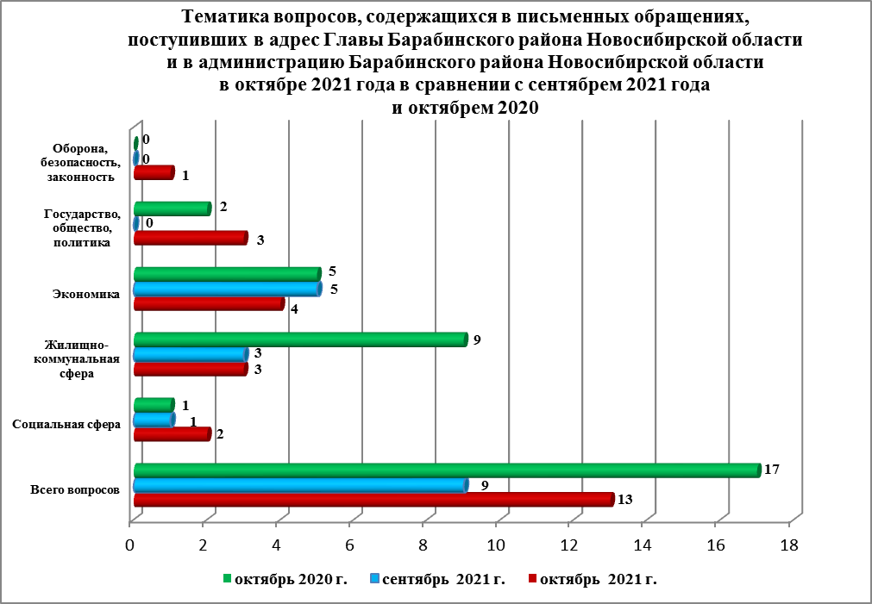

Контроль за своевременным, объективным и полным рассмотрением обращений осуществляют заместители Главы администрации Барабинского района Новосибирской области, руководитель общественной приемной. Обращение снимается с контроля Главой Барабинского района Новосибирской области в том случае, если дан полный и объективный ответ, подписанный Первым заместителем, заместителями Главы администрации или руководителем структурного подразделения администрации.

По результатам рассмотрения вопросов, содержащихся в письменных обращениях:
- поддержано (предложение признано целесообразным, заявление или жалоба - обоснованными и подлежащими удовлетворению) - 5 (38%) (в сентябре 2021 года - 0;
в октябре 2020 года - 0), в том числе приняты меры (фактически реализованные предложения, фактически удовлетворенные заявления или жалобы) - 5 (38%) (в сентябре 2021 года - 0; в октябре 2020 года - 0);
- разъяснено - 7 (54%) (в сентябре 2021 года - 9 (100%); в октябре 2020 года - 17 (100%);
- не поддержано - 1 (8%) (в сентябре 2021 года - 0; в октябре 2020 года - 0).

Личный приём граждан
В соответствии с постановлением Главы Барабинского района Новосибирской области от 24.04.2018 № 420 «Об организации личных приёмов граждан в администрации Барабинского района» установлен единый день личного приёма граждан Главой Барабинского района Новосибирской области, заместителями Главы администрации Барабинского района Новосибирской области - каждая пятница месяца с 14.00 до 17.00.
В октябре 2021 года на личный приём к Главе Барабинского района Новосибирской области граждане не обращались (в сентябре 2021 года - 3 (по 5 вопросам); в октябре 2020 года – 1 (по 1 вопросу).

Администрация Барабинского района Новосибирской области готова в постоянном режиме применять систему личного приема граждан на базе специального программного обеспечения по проведению личного приема в режиме видео-конференц-связи, аудио-связи (СПО УАРМ ОДПГ). В октябре 2021 года личный прием в режиме видео-конференц-связи не проводился.

Устные сообщения и запросы в справочную телефонную службу общественной приёмной Главы Барабинского района Новосибирской области
В октябре 2021 года в справочную телефонную службу сообщения и запросы не поступали (в сентябре 2021 года - 1; в октябре 2020 года – 0).

С 01.09.2017 года в администрации Барабинского района Новосибирской области внедрена система приёма и обработки в реальном режиме времени электронных сообщений, поступивших в форме смс-сообщений по справочному телефонному номеру справочной телефонной службы администрации Барабинского района Новосибирской области.
В октябре 2021 года смс-сообщения в администрацию Барабинского района Новосибирской области не поступали.

Приём граждан руководителем
общественной приёмной Главы Барабинского района Новосибирской области
В октябре 2021 года к руководителю общественной приёмной Главы Барабинского района Новосибирской области граждане не обращались (в сентябре 2021 года - 1; в октябре 2020 года -2).

Контроль за соблюдением порядка рассмотрения обращений, оказание методической помощи в организации работы с обращениями, запросами информации
По состоянию на 01.11.2021 года в администрации Барабинского района Новосибирской области обращений, поставленных на контроль общественной приемной Главы Барабинского района Новосибирской области, с истекшими сроками рассмотрения нет.

